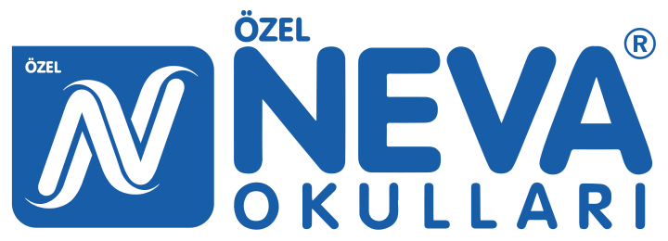
8.SINIFLAR
İHTİYAÇ LİSTESİ
TÜRKÇE
- Ortaokullar İçin Türkçe Sözlük (TDK)
- İmla Kılavuzu (TDK son baskı)
- Atasözleri Sözlüğü ( Ömer Asım Aksoy )
- Deyimler Sözlüğü ( Ömer Asım Aksoy )
- 120 yapraklı çizgili defter
- Ürün Dosyası (50'lik)
NOT: İHTİYAÇ LİSTESİNDEKİ BU KAYNAKLARI GEÇEN SENE ALMIŞ OLANLARIN TEKRAR ALMASINA GEREK YOKTUR.

SOSYAL BİLGİLER
- 60 - 80 yaprak çizgili veya kareli defter
- Ürün dosyası

MATEMATİK
- Pergel cetvel seti
- 20 li sunum dosyası

İNGİLİZCE
- 80 yaprak büyük boy çizgili defter

BEDEN EĞİTİMİ
- Spor Ayakkabı
- Eşofman
- Yedek T-Shirt

YÜZME
- Bone, gözlük (Okul kantininden temin edebilirsiniz)
- Şort ve mayo
- Yedek kıyafet

